○○自治会に加入しませんか！

○○自治会

春日部市内には多数の住民自治組織があります。この住民自治組織は、一定の区域で生活する人々が住民の支えあいの精神により、そこで暮らす住民の日常生活を支える各種機能を担っています。そして、区域内で発生する様々な課題に対処したり、親睦を図るための事業を行ったりするなど、よりよい地域の形成と維持のために自主的に活動しています。
あなたがお住まいの地域にも、住民自治組織があります。この住民自治組織は、○○自治会・○○町会・○○地区・○○区など地域によって呼び名が異なりますが、そこに住んでいる皆さんの力で明るく住みよいまちづくりを行っています。

★たとえば、こんな活動をしています
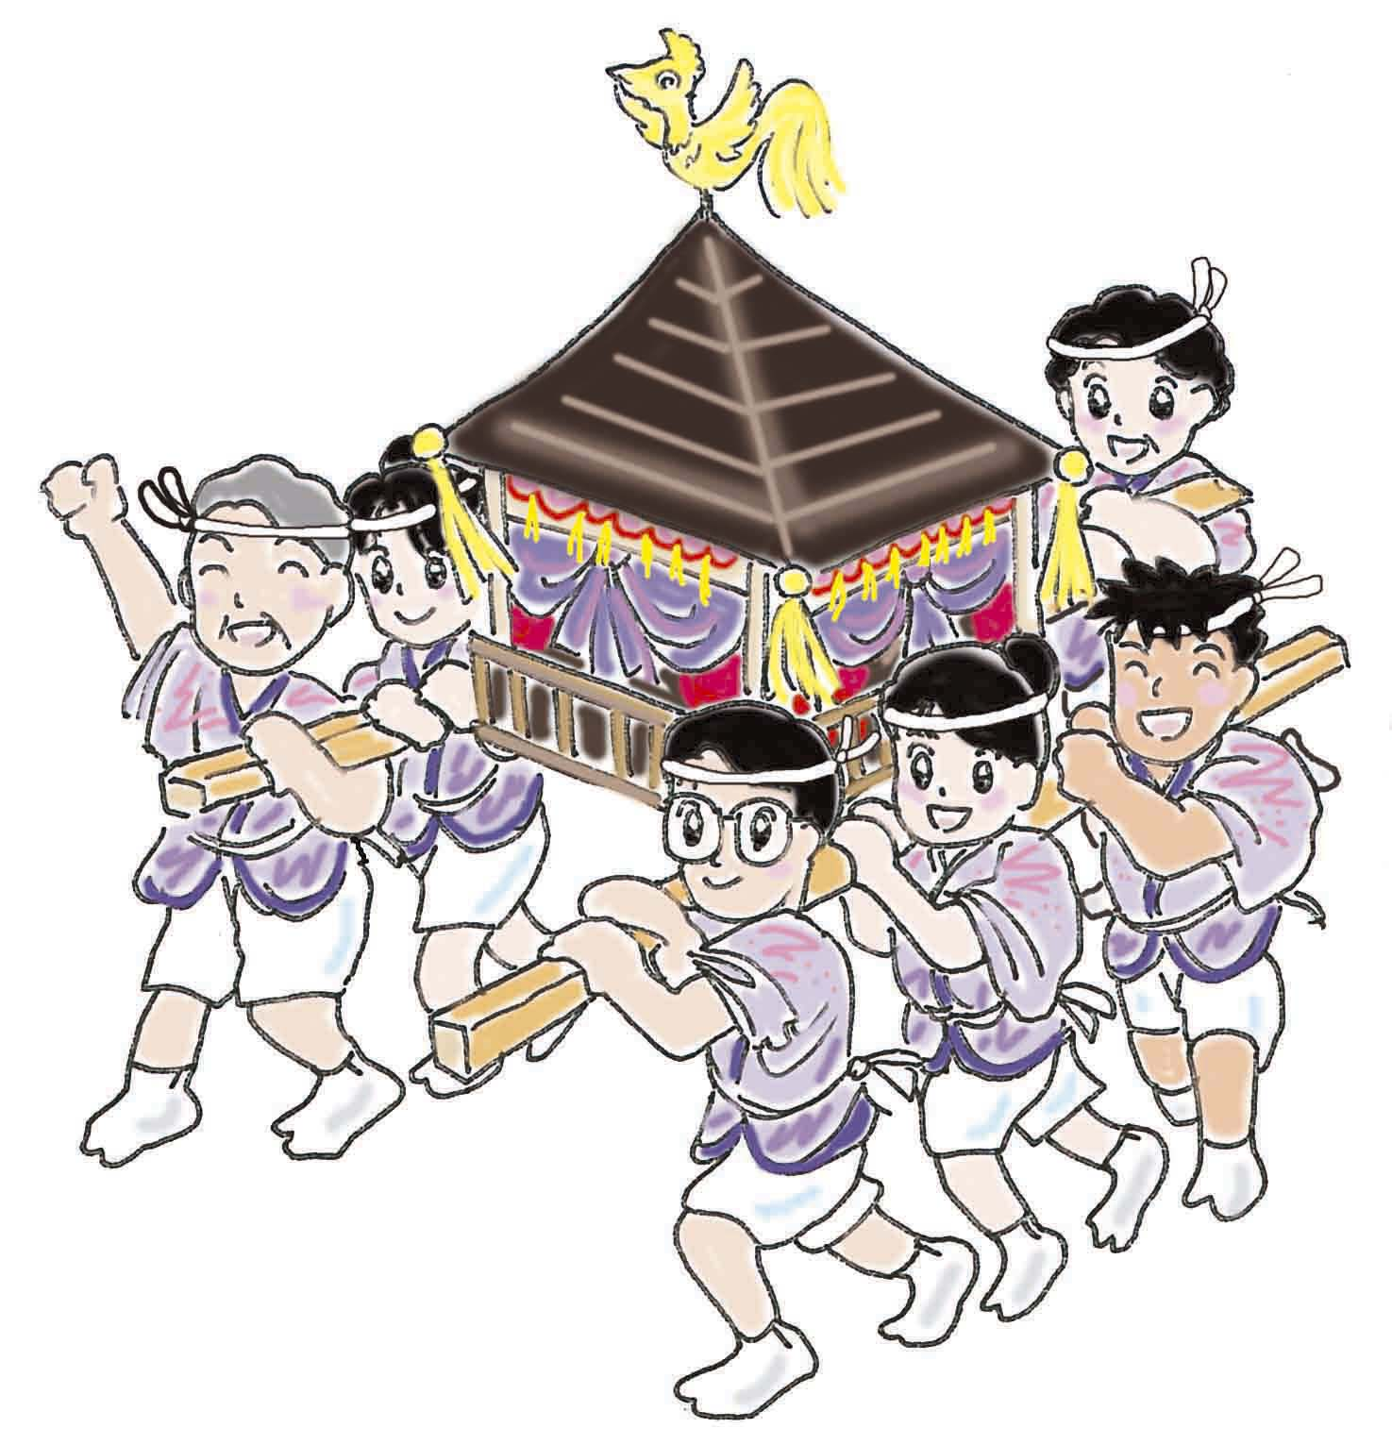
・親睦活動
地域に住む人々の親睦を図るため、盆踊り・運動会・夏
祭りなど様々なレクリエーション活動を行っています。
・防犯活動
空き巣狙いやひったくりなどの犯罪を防ぐため、また、
児童・生徒の登下校時の安全確保のため、防犯パトロー
ルなどを実施したり、夜道の暗い場所に街路灯を設置し、
維持管理をしています。
・防災活動
阪神淡路大震災の救助活動で一番威力を発揮したのは、
ご近所のつながりでした。地震などの災害に備え、自主
防災組織をつくり、水・非常食品・防災用品の備蓄や防
災訓練を行っています。
・福祉活動
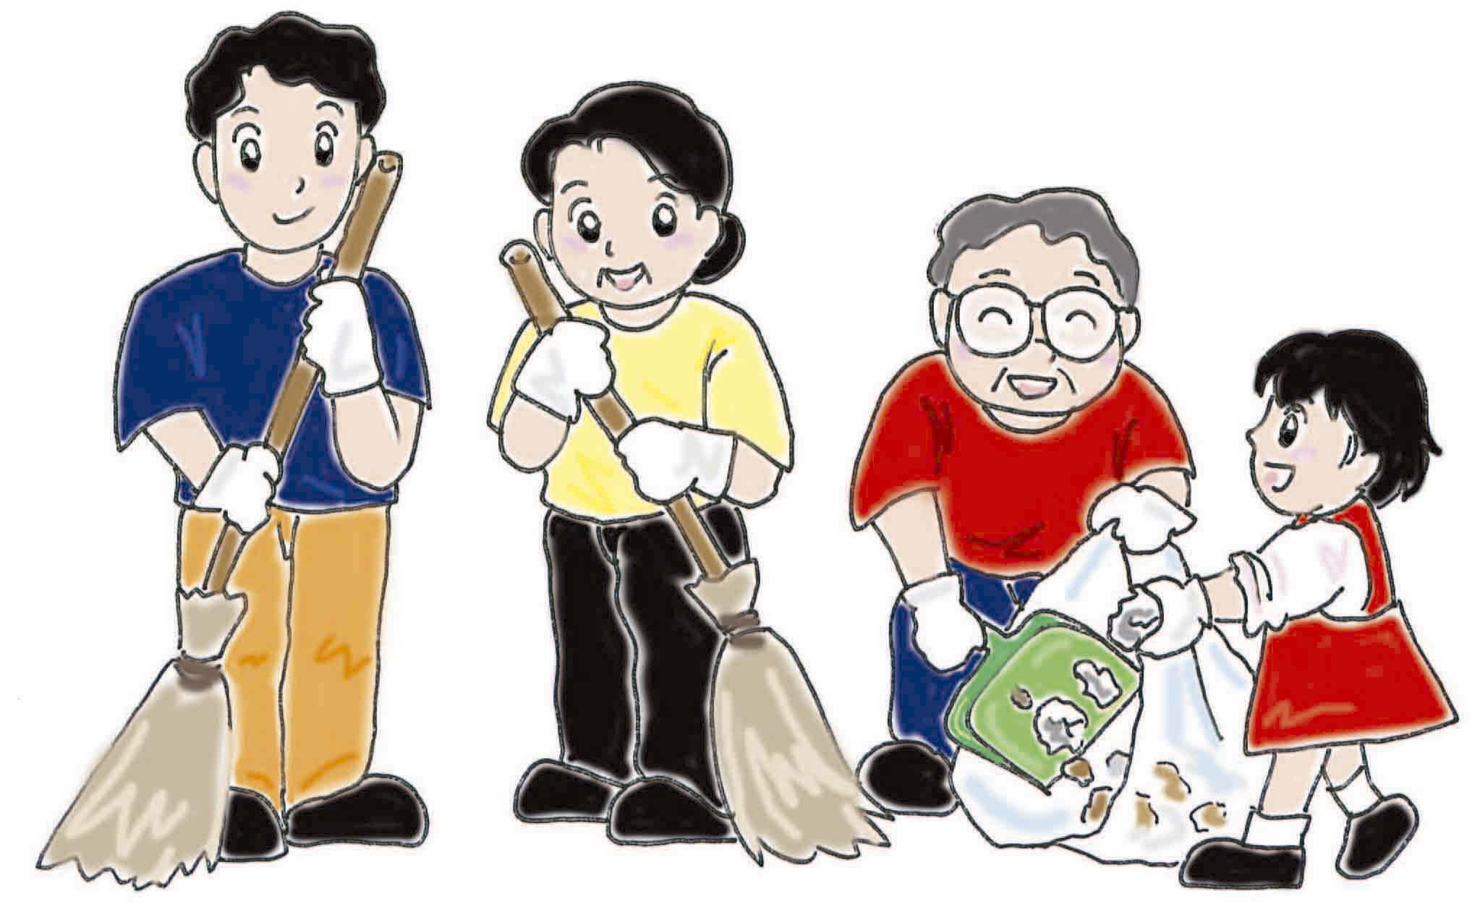
共同募金などの社会福祉活動に協力しています。
・環境美化活動
地域での清掃活動を行い、きれいなまちづくりに努めて
います。新聞・カン・ビンなどの資源回収を行っています。
・広報活動
自治会内の大切なお知らせや市の広報紙などをお届けします。

ご加入に関するお問い合わせは
○○自治会 担当：春日部太郎 連絡先：○○○－△△△△

